Tuần 16,17 Ngày soạn: 17 – 12 - 2025
Tiết 32-33 Ngày bắt đầu dạy: 23 – 12 – 2025

ÔN TẬP KIỂM TRA CUỐI HỌC KÌ I
NÉM BÓNG
I. Mục tiêu bài học:
1. Về kiến thức:
- Học sinh biết cách phối hợp các giai đoạn kĩ thuật Ném bóng xa có đà.
2. Năng lực:
2.1. Năng lực chung.
-Tự chủ và tự học: Tự xem trước cách phối hợp các giai đoạn kĩ thuật ném bóng xa có đà. Biết tự phát hiện và có phương pháp sửa sai hợp lý.
- Năng lực giao tiếp và hợp tác: Có ý thức lắng nghe, phản hồi tích cực trong quá trình học tập, xác định được mục đích nội dung, phương tiện và thái độ giao tiếp, xác định được mục đích và phương thức hợp tác, tương tác với bạn học.
- Năng lực giải quyết vấn đề và sáng tạo: Học sinh thực hiện được các nhiệm vụ học tập, bài tập theo yêu cầu của giáo viên. Học sinh trình bày được sản phẩm học tập.
2.2. Năng lực đặc thù:
- NL vận động cơ bản: Biết thực hiện các động tác phối hợp các giai đoạn kĩ thuật ném bóng xa có đà.
- Năng lực giải quyết vấn đề và sáng tạo: Học sinh thực hiện được các nhiệm vụ học tập, bài tập theo yêu cầu của giáo viên.
3. Phẩm chất:
- Tích cực, tự giác trong học tập và vận dụng để rèn luyện thân thể hằng ngày.
II. Thiết bị dạy học và học liệu
- Sân tập:
- GV: Soạn giảng, còi, cờ lệnh, bóng cao su, thước dây.

- HS: Trang phục thể thao (quần, áo, giày)
III. Tiến trình dạy học:
Nội dung | Phương pháp tổ chức giảng dạy
Nội dung | HĐ của GV | HĐ của HS
Hoạt động 1: Mở đầu
* Mục tiêu: - Giới thiệu giúp học sinh nắm bắt được những kiến thức, kĩ năng, hiểu biết thực tiễn về nội dung liên quan đến bài học. - Tổ chức các hoạt động nhằm đưa cơ thể từ trạng thái tĩnh sang trạng thái vận động,.
- Tạo ra nhu cầu cần tìm hiểu kiến thức và hứng thú, sẵn sàng với nhiệm vụ học tập cho học sinh.
* Sản phẩm:
- Trạng thái cơ thể sẵn sàng tiếp thu hoạt động vận động và thực hiện các động tác kĩ thuật cảu bài học.
* Nội dung , tổ chức thực hiện:
1. Nhận lớp  - Nhận lớp  - Kiểm tra sức khỏe hs  2. Giới thiệu bài học:  - Giới thiệu nội dung giờ học  - Phổ biến mục tiêu bài học.  3. Khởi động  a. Khởi động chung:  - Tập bài tay không.  - Khởi động các khớp.  - Bài tập căng cơ.  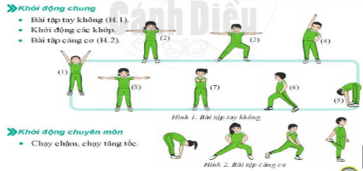  b. Khởi động chuyên môn:  - Tại chỗ đánh tay  - Chạy bước nhỏ  - Chạy nâng cao đùi  - Chạy đạp sau  - Chạy tăng tốc độ  4. Kiểm tra bài cũ:  Thực hiện chạy tăng dần tốc độ từ đường vòng ra đường thẳng. | - Nhận lớp, điểm danh, kiểm tra sức khỏe học sinh. phổ biến nội dung, nhiệm vụ yêu cầu tiết học.  - Hướng dẫn học sinh khởi động.  - GV điều khiển lớp khởi động, tập theo hiệu lệnh còi  - GV quan sát nhắc nhở sửa sai cho HS  - GV gọi HS thực hiện.  - Lấy ý kiến nhận xét của lớp.  - GV sử dụng PP trực quan và PP lời nói nhận xét đánh giá. | -ĐH:  GV  - Chú ý lắng nghe ghi nhớ các nội dung  - HS khởi động dưới sự điều hành của lớp trưởng.  - ĐH KĐ chung:  GV  - HS thực hiện theo hiệu còi của GV.  + ĐH chuyên môn:  GV  Chạy ĐSau  Chạy NCĐ  Chạy BN  * Yêu cầu: khởi động tích cực và nghiêm túc  - Đại diện 1 HS lê thực hiện. Lớp nhận xét bổ sung (nếu cần)
Hoạt động 2: Hình thành kiến thức
* Mục tiêu:
- Học sinh biết cách thực hiện và thực hiện được các bài tập bổ trợ ném bóng, thực hiện kỹ thuật ném bóng xa có đà nâng cao thành tích của bản thân
* Sản phẩm:
- Ghi nhớ tên, hình thành biểu tượng đúng về động tác.
- Thực hiện được các bài tập bổ trợ, Thực hiện được kĩ thuật ném bóng xa có đà
* Nội dung , tổ chức thực hiện:
1. Chuẩn bị chạy đà  - Giới thiệu nội dung nôi bài học .  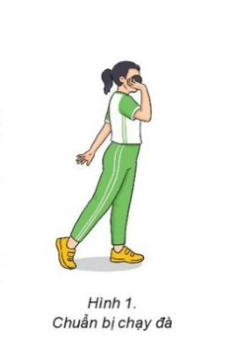  2.Chạy đà  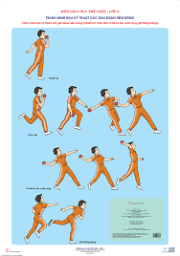  - Bốn bước đà chéo  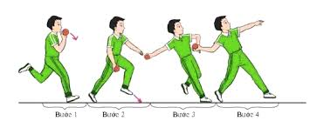 | - Để thực hiện phối hợp các giai đoạn ném bóng xa có đà em có thể vận dụng những bài tập bổ trợ nào?  - GV lấy ý kiến thảo luận của các nhóm.  - GV sử dụng PP trực quan và PP lời nói nhận xét đồng thời nhấn mạnh một số yêu cầu KT cơ bản.  - GV hướng dẫn cách tập luyện cho HS.  - GV hô cho HS tập, và sửa sai chung. | - HS chú ý lắng nghe lĩnh hội cách thức làm việc.  - HS vạn dụng kiến thức đã học trao đổi thảo luận nhóm thực hiện theo yêu cầu của GV.  - Đại diện các tổ báo cáo, lớp nhận xét bổ sung.  - Tập theo hiệu lệnh của GV.
Hoạt động 3: Luyện tập
* Mục tiêu:
- Củng cố và luyện tập phối hợp các giai đoạn trong chạy cự li trung bình.
- Tích cực tự giác tập luyện đoàn kết tương trợ giúp đỡ bạn.
* Sản phẩm:
- Thực hiện được bài tập bổ trợ các bài tập bổ trợ xuất phát và tăng tốc độ sau xuất phát.
* Nội dung , tổ chức thực hiện:
- Thực hiện các giai đoạn ném bóng xa có đà  - Phối hợp các giai đoạn ném bóng xa có đà, nâng cao thành tích  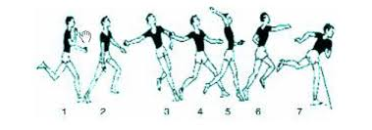 | - GV phổ biến nội dung và yêu cầu luyện tập.  - Tập luyện theo cá nhân, cặp đôi và theo nhóm.  - Quan sát, đánh giá, chỉ dẫn học sinh tập luyện.  - Sửa sai cho học sinh.  - GV hướng dẫn học sinh chơi: phổ biến luân chơi, cách chơi. Khen thưởng, kỷ luật.  - GV sử dụng PP trực quan và PP lời nói nhận xét chốt kiến thức.  - GV nhấn mạnh một số yêu cầu kĩ thuật. | - HS lắng nghe  - Tập luyện theo cá nhân  - Tập luyện theo cặp đôi  - Tập luyện theo nhóm  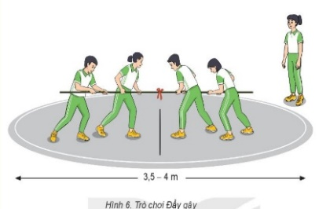  - Đội hình tập luyện  - HS chơi trò chơi tích cực, vui vẻ.  - Đại diện nhóm báo cáo.  - Các nhóm khác nhận xét bổ sung.
Hoạt động 4: Vận dụng
* Mục tiêu
- Giúp HS phát triển năng lực hình thành động tác, hiểu được nội dung vừa học để vận dụng vào trong thực tiễn tập luyện hằng ngày.
- Mở rộng kiến thức của bài và rèn luyện năng lực tự học, tự nghiên cứu.
- Phát huy khả năng tư duy sáng tạo có thể học qua tranh ảnh, qua mạng Internet.
- Đánh giá mức độ thực hiện của học sinh so với mục tiêu của tiết học.
* Sản phẩm:
- Hs biết vận dụng các kiến thức, động tác kĩ thuật của giờ học vào trong một số lĩnh vực của đời sống phục vụ lao động và học tập, nâng cao sức khỏe.
* Nội dung , tổ chức thực hiện:
- Để nâng cao thành tích ném bóng xa có đà theo các em cần những yếu tố nào?  - Những lỗi hay mắc của ra sức cuối cùng là gì? Cách khắc phục? | - Thay đổi yêu cầu và đội hình tập luyện theo hướng: Tăng tốc độ thực hiện bài tập, tăng độ chính xác về tư thế.  - Đặt câu hỏi để HS liên hệ và vận dụng.  - Hướng dẫn HS vận dung các động tác và trò chơi đã học để tập luyện buổi sáng và .  - GV sử dụng PP trực quan và PP lời nói nhận xét chốt kiến thức. | - Thực hiện theo yêu cầu vận dụng.  - Thảo luận, trả lời câu hỏi của Gv.  Đội hình tập luyện theo nhóm  - Cán sự hướng dẫn lớp hướng dẫn luyện tập.  - Đại diện nhóm báo cáo.  - Các nhóm khác nhận xét bổ sung.
Hoạt động 5: Kết thúc
* Mục tiêu: - Giúp học sinh đưa cơ thể về trạng thái ban đầu, hồi phục thể lực sau vận động.
- Giao nhiệm vụ cho học sinh tự tập ở nhà để chuẩn bị tiết sau kiểm tra cuối học kì I.
- Đánh giá mức độ thực hiện của học sinh so với mục tiêu của tiết học.
* Sản phẩm:
- HS nhanh chóng đưa cơ thể về trạng thái ban đầu.
- Biết được nội dung tập luyện ở nhà
* Nội dung , tổ chức thực hiện:
1. Hồi tĩnh thả lỏng  - Thực hiện động tác hít thở  - Giũ cẳng chân, cẳng tay, xoa bóp bắp chân, đùi, thả lỏng toàn thân .  2. Nhận xét. đánh giá.  - Ý thức luyện tập  - Kết quả tập luyện  3. Giao bài tập về nhà.  Luyện tập kĩ thuật ra sức cuối cùng chuẩn bị cho giờ sau kiểm tra cuối kì I | - Gv yêu cầu Hs thực hiện một số động tác thả lỏng.  - Gv nhận xét đánh giá chung cho cả lớp về ý thức và thái độ tập luyện.  - Gv giao nhiệm vụ cụ thể cho các em luyện tập ở nhà hàng ngày.  - GV sử dụng PP trực quan và PP lời nói nhận xét đánh giá. | - ĐH thả lỏng  GV  - Thực hiện theo yêu cầu của Gv.  + ĐH nhận xét, giao bài  -ĐH:  GV  - Chú ý quan sát, lắng nghe và thực hiện.  - Chi huy báo cáo về việc thực hiện các động tác thả lỏng và nhận nhiệm vụ tập ở nhà

